**Dzień dobry, niech będzie pochwalony Jezus Chrystus!**

1. **Rozpoczynając pracę uczyńmy znak krzyża i pomódlmy się słowami - Zdrowaś Maryjo …**
2. **Zapiszcie dzisiejszy temat w zeszycie.**

**Katecheza**

**T. Niedziela Miłosierdzia Bożego.**

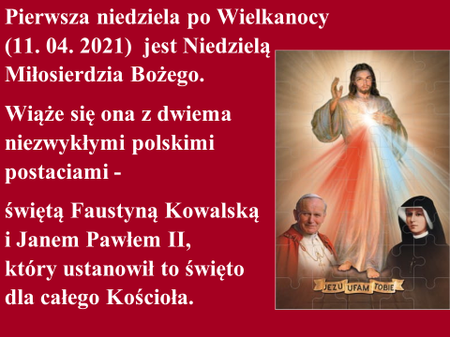

**Obejrzyj krótki film o życiu świętej Faustyny - skromnej zakonnicy i jej wyjątkowej relacji z Panem Jezusem. https://youtu.be/jTXtQC4YVgE**

**Na podstawie informacji z filmu spróbuj uzupełnić ustnie poniższe zdania:**

**Helena … przyszła na świat niedaleko … w 1905 roku.**

**Gdy miała 20 lat wstąpiła do … .**

**W czasie modlitw wiele razy ukazywał jej się … …, który poprosił Faustynę:**

**1) o namalowanie … z napisem Jezu, … …,**

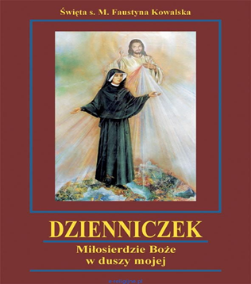 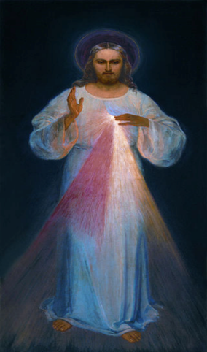

**2) spisanie Jego słów w …,**

**3) aby cały Kościół modlił się za … w Godzinie Miłosierdzia (czyli o 15.00 – kiedy**

**Chrystus … na krzyżu),**

**4) aby obchodzono Święto …,**

**5) o odmawianie Koronki do … Miłosierdzia.**

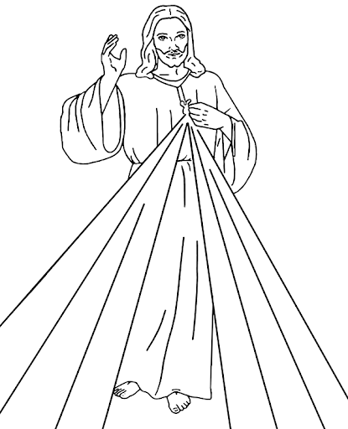

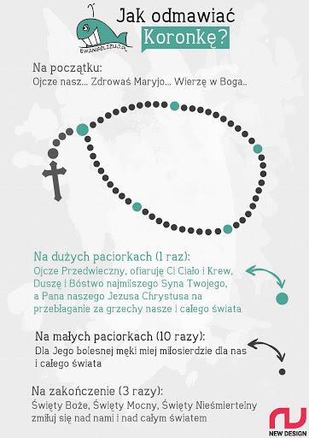

**Życzę powodzenia**

**Serdecznie pozdrawiam**

**z Panem Bogiem**

**Dariusz Gejda**